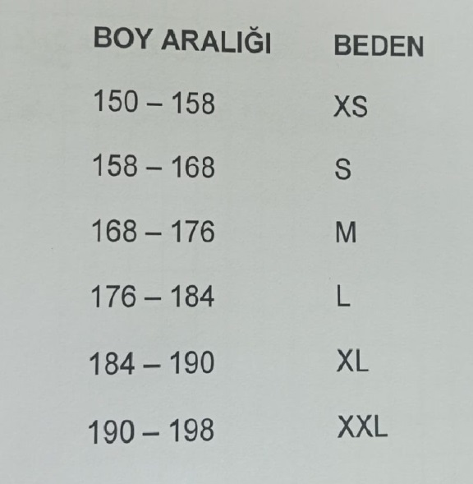

NOT: Cübbe satın alma bedelinin ise 250 TL’dir.

